Муниципальное казенное общеобразовательное учреждение
«Элисенваарская средняя общеобразовательная школа»
(МКОУ «Элисенваарская СОШ»)
186720 Республика Карелия, Лахденпохский р-н, п. Элисенваара, ул. Школьная, д.7,
тел/факс (814)50 33-651, elis-ch-37@yandex.ru
Класс | 8 | Адрес для отправки выполненного задания | +79214580631 личным сообщением https://vk.com/anna_dashkevich
Предмет | Физика
Учитель | Солохина А.П. | Время консультаций | 14.00 ч – 17.00 ч. /+79214580631
Дата проведения урока | 15.05.2020г (по расписанию) | Срок сдачи на проверку/срок изучения | 15.05 до 19:00 отправить фотографию (сообщение)
Тема урока | «Изображения, даваемые линзой»
Ход урока:
I. Изучение нового материала. (15 мин)

Внимательно ознакомьтесь с учебными материалами на новую тему «Изображения, даваемые линзой. Видеоурок по физике 8 класс» https://www.youtube.com/watch?v=cdk16dXZL3U. (При отсутствии сети «Интернет» читаем п. 69 в учебнике «Физика»).
Коротко о главном:
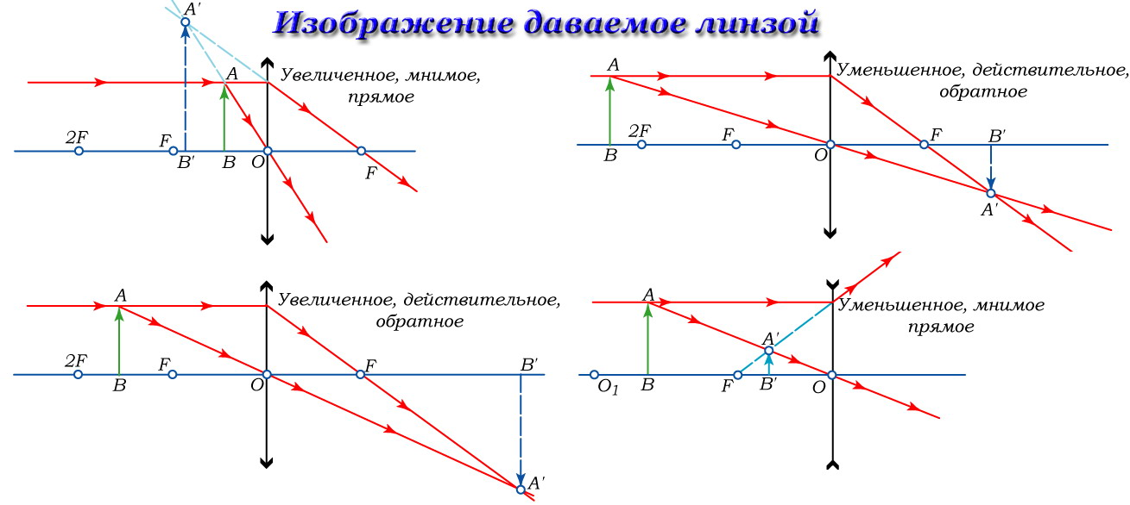
II. Закрепление пройденного материала. (15 мин).
Выполнить упражнения 49 (1, 2), читаем ниже «Указание к упражнению 49». (стр. 212)

